William Gabriel Pereira
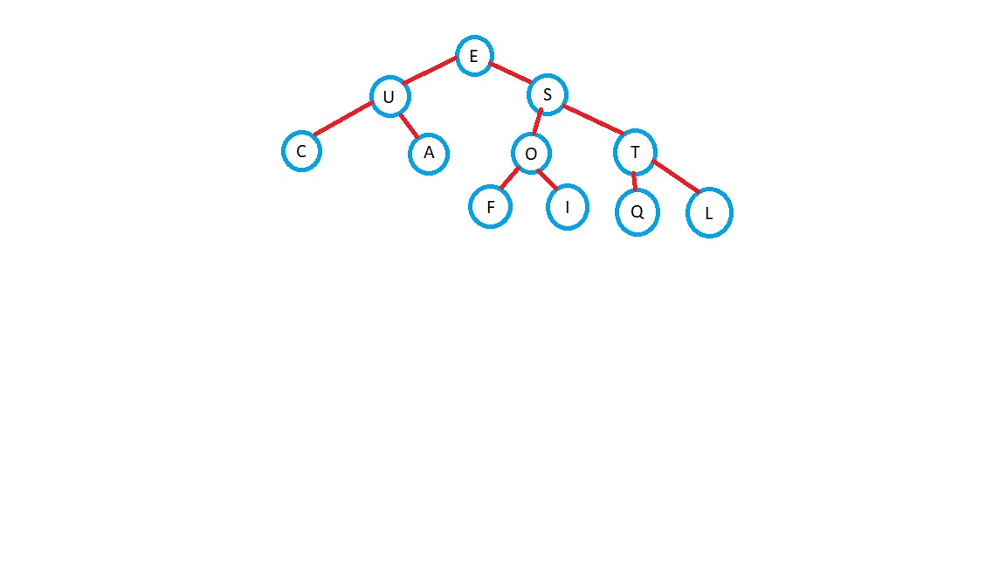
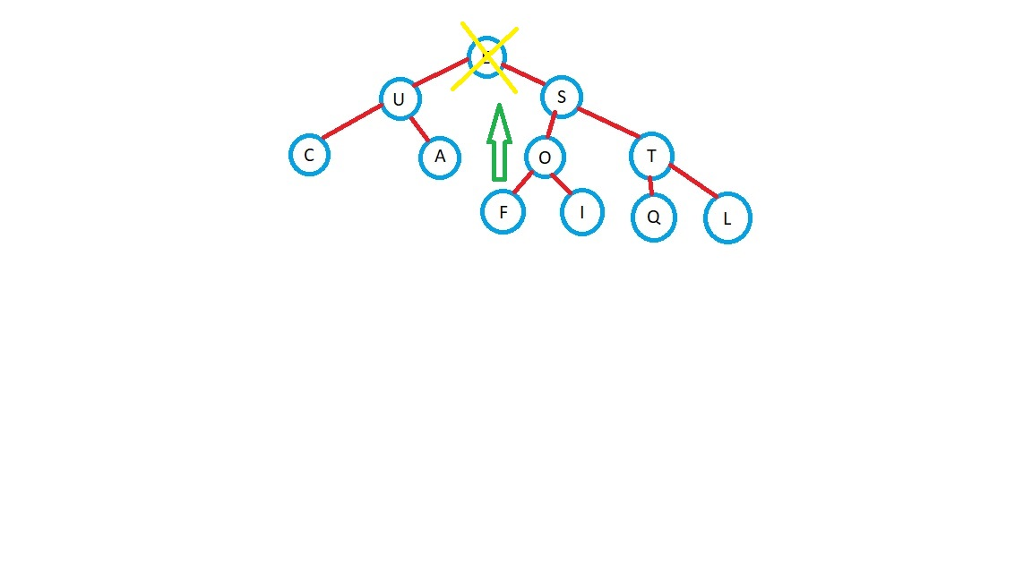
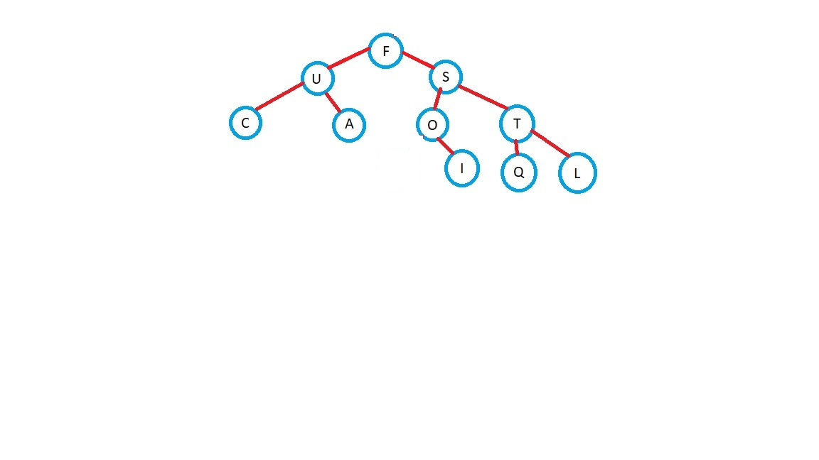
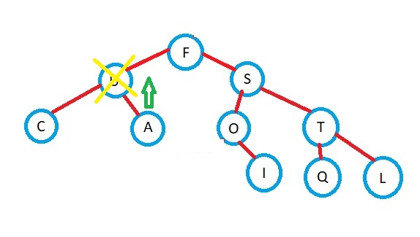
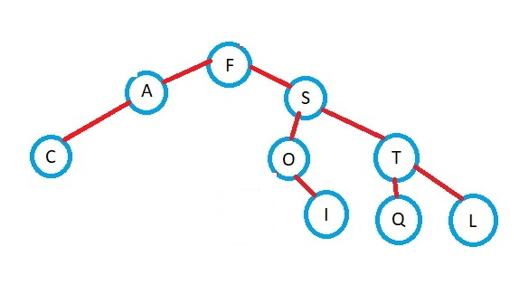
1 -
2 -
/**
* @param raiz
* @return se maior que 1 ou menor que -1, não é avl por não estar balanceada
*/
public int verificaAvl(Nodo raiz) {
Nodo aux = raiz;
if(aux.direita!=null && aux.esquerda!=null) {
return verificaAvl(aux.direita) - verificaAvl(aux.esquerda);
}else {
if(aux.direita!=null) {
return 1+verificaAvl(aux.direita);
}
if(aux.esquerda!=null) {
return 1+verificaAvl(aux.esquerda);
}

return 0;
}
}

3-
public Nodo excluir(Nodo raiz, int valor) {
Nodo aux = percorre(raiz, valor);
Nodo auxD = aux.direita;
Nodo auxE = aux.esquerda;

aux = null;

raiz = inserir(raiz, auxD);
raiz = inserir(raiz, auxE);

return raiz;
}

public Nodo percorre(Nodo raiz, int valor) {
if(raiz.valor == valor) {
return raiz;
}else {
Nodo aux = null;
if(raiz.direita!=null) {
aux = percorre(raiz.direita, valor);
}
if(aux==null) {
return percorre(raiz.esquerda, valor);
}
return aux;

}
}
4-
public static boolean iguais(Nodo raiz1, Nodo raiz2) {
Nodo aux1 = raiz1;
Nodo aux2 = raiz2;

if(aux1 == null && aux2 == null) {
return true;
}else {
if(aux1.valor == aux2.valor) {
if(Nodo.iguais(raiz1.esquerda, raiz2.esquerda)
&& Nodo.iguais(raiz1.direita, raiz2.direita)) {
return true;
}
}
}

return false;
}

5-

